ГКОУ РД «Пять сторон света»

Урок географии в 7 классе

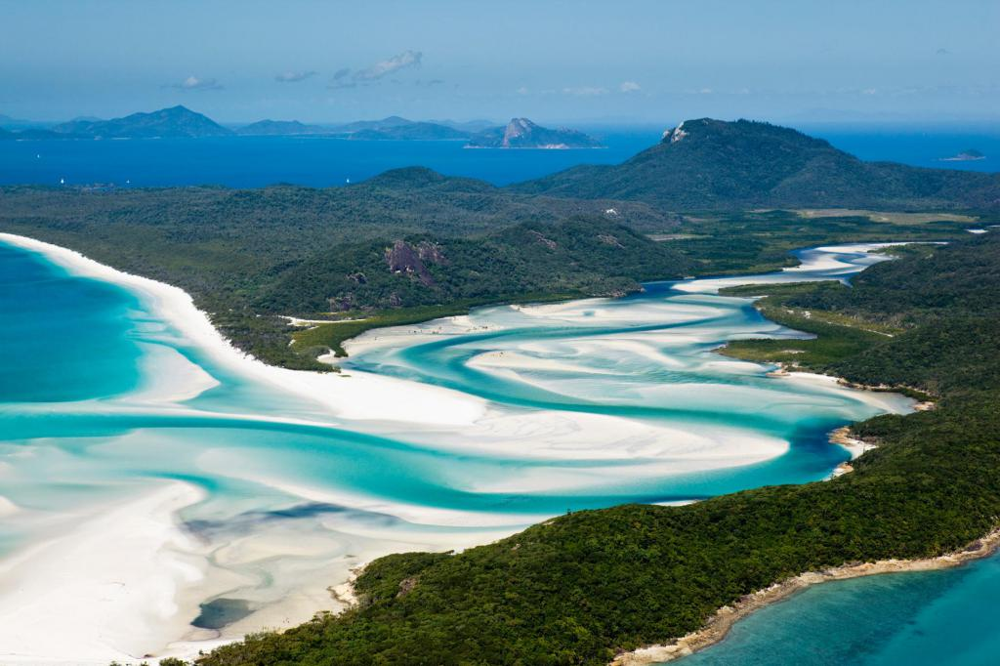

Учитель Абдулкадырова Э.Ю.

Халимбекаул 2018г.

Дата проведения: 22.12.2016г.
Тема урока: «Природные зоны Австралии. Своеобразие органического мира»
Цель урока: создание условий для осознания и осмысления блока новой учебной информации
Задачи урока:
Образовательная: Формировать представления об уникальности и своеобразии природы Австралии.
Развивающая: Способствовать развитию умений в постановке и путях решения проблемной ситуации, выявляя причинно-следственные связи между компонентами природы (особенностями географического положения, климата и природы материка). Формировать умения составлять логические опорные схемы и конспекты изучаемого материала. Развивать умения работать с различными источниками информации.
Воспитательная: Способствовать воспитанию нравственных качеств личности учащихся через формирование экологической культуры. Способствовать воспитанию культуры общения.
Планируемые результаты:
Личностные:

Предметные:

Метапредметные:

- формирование навыков самоорганизации
- формирование грамотной речи, развитие памяти
- формирование ответственного отношения к учебе
- формирование основ экологической культуры
- развитие умения выделять главное; - формирование навыков поиска информации в имеющемся источнике, навыков структурирования информации
- определять причины своеобразия органического мира, типичные растения и животные
природных зон;
- описывать природные зоны по картам.
- организовывать свою деятельность, определять ее цели и задачи;
- вести самостоятельный поиск, анализ, отбор информации;
- высказывать свои суждения, подтверждая их фактами;

Основные понятия: природная зона, эндемик, семейство сумчатых, фауна, флора
План изучения нового материала:
- Природные зоны Австралии
- Характеристика природных зон Австралии
- Органический мир Австралии
Технология: технология проблемного обучения
Тип урока: урок изучения нового материала
Методы обучения: проблемно-поисковый, частично-поисковый
Формы организации: фронтальная, групповая
Мизансцена: учащиеся делятся на 4 группы
Средства обучения: учебник, настенная физическая карта мира, атлас, дополнительный материал к уроку, маршрутный лист, презентация
Домашнее задание: п.30 с.155 (вопросы 1-2)
Технологическая карта урока
Этап урока
Деятельность учителя
Деятельность ученика
УУД
Организационный момент (экспозиция)
Побуждает учащихся к организации рабочего места. Определяет готовность к уроку.
Готовят рабочее место к уроку. Самоорганизация.
Личностные УУД:
- формирование навыков самоорганизации;
- развитие памяти. Познавательные УУД: - развитие познавательной активности.

Целеполагание и мотивация (завязка)
Зачитывает отрывок из романа Жюля Верна «Дети капитана Гранта».
«….Этот край – самый любопытный на земном шаре! Его возникновение, растения, климат – все это удивляло, удивляет и еще удивит… Самая причудливая, самая нелогичная страна из всех, когда-либо существовавших!», - так описал Австралию один из героев Жюля Верна в романе «Дети капитана Гранта».
Предлагает учащимся определить тему и цель урока и в случае затруднения помогает им сформулировать (речь сегодня пойдёт о животных Австралии, изучая органический мир, нельзя оставить в стороне природные зоны, сформулируйте, пожалуйста, тему урока и цели).
Тема сегодняшнего урока: «Природные зоны Австралии. Своеобразие органического мира».
Цель урока: Определить особенности природных зон и органического мира Австралии.

Знакомятся с отрывком из романа Жюля Верна «Дети капитана Гранта»., Пытаются самостоятельно сформулировать тему и цели урока.
Коммуникативные УУД: - самостоятельно формулировать цель;
- развитие навыков общения со сверстниками и взрослыми в процессе деятельности.Личностные УУД:
-формирование грамотной речи;
- формирование ответственного отношения к учебе;
- формирование основ экологической культуры. Регулятивные УУД:
- умение ставить учебную задачу, называть цель, формулировать тему в соответствии с нормами русского языка;
- организовывать свою деятельность.
Создание проблемной ситуации, выдвижение и проверка гипотез для ее решения путем практической деятельности (основное действие).

Предлагает сыграть в игру «Да! Нет!»
Игра «Да! Нет!»
- Австралия – самый маленький материк! ДА
- Крайняя восточная точка – мыс Байрон ДА
- Единственный материк, который почти посередине пересекается экватором НЕТ
- Австралия омывается Индийским и Атлантическим океаном! НЕТ
- Крайняя северная точка Австралии м.Йорк! ДА
- Самый жаркий материк! ДА
- Самый сухой материк нашей планеты ДА
- Единственный мктерик, на котором нет действующих вулканов и современного оледенения ДА
- В Австралии протекает одна из самых длинных рек мира – Нил! НЕТ
- На материке Австралия живут обезьяны и копытные животные?
Создает проблемную ситуацию (не могут ответить на последний вопрос). Почему вы не можете ответить на последний вопрос? (не знаем, не изучали и т.д.)
Проблемный вопрос: В чем причина своеобразия органического мира Австралии? Почему именно в Австралии много эндемиков?

Помогает в выдвижении гипотез для решения проблемы и организует практическую деятельность учащихся по проверке гипотез.
Раздает маршрутный лист на каждого учащегося и дополнительный материал к уроку«Животные Австралии: в мире удивительного и забавного».
1 Задание.
Вопрос: что называется природной зоной? (это крупный природный комплекс, обладающий общностью температур, увлажнения, почв, растительности и животного мира).
Индивидуальное задание: используя карту природных зон Австралии, выявите природные зоны и заполните схему.
Слайд1
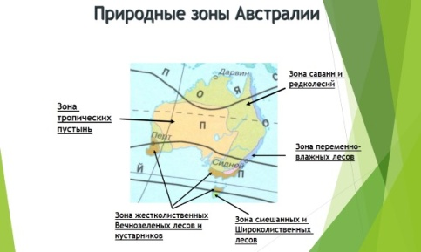

Проверяет правильность нахождения информации и запись ее в маршрутный лист учащимися.
Физминутка: (гимнастика для глаз)
Ах, как долго мы писали,
Глазки у ребят устали. (Поморгать глазами) Посмотрите все в окно (посмотреть вправо-влево)
Ах, как солнце высоко (посмотрите вверх)
Мы глаза сейчас закроем, (закрыть глаза ладошками) В классе радугу построим
Вверх по радуге пойдём, (Посмотреть по дуге вверх - влево и вверх - вправо)
Вправо-влево повернём,
А потом скатимся вниз, (Посмотреть вниз)
Жмурься сильно, но держись (Зажмурить глаза. Открыть и поморгать ими)
2 Задание.
Вопрос: Сколько крупных природных зон в Австралии? (4)
Групповое задание: Используя карты атласа, дополнительный материал к уроку, описать природные зоны и заполнить таблицу:
Название природной зоны
ГП
Особенности климата (t января, июля, осадки)
Почвы
Растит.яир
Живот. мир
t я
t и
Осадки

Предлагает классу разбиться на 4 группы. Поясняет задание по группам.
Слайд 2
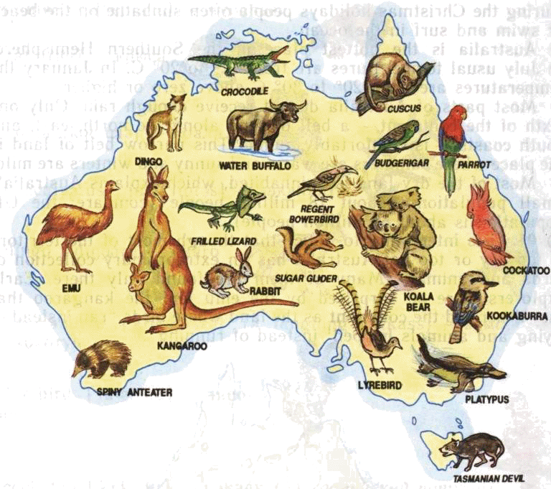
Слайд 3

Слайд 4
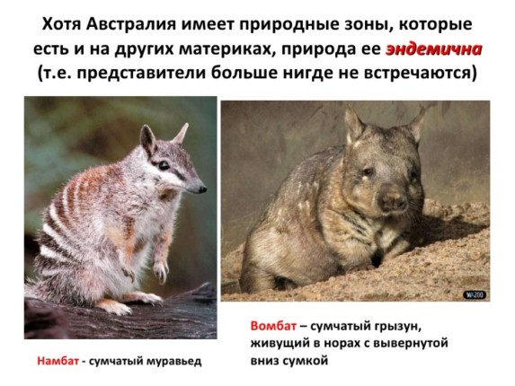

Учитель демонстрирует презентацию (слайд 5-17)

Учащиеся активно отвечают на вопросы, определяют проблему.
Выдвигают гипотезы и пути их решения.
Выполняют ряд практических работ (характеристика ГП природных зон, анализ климатических особенностей) в ходе которых осуществляют проверку гипотез. Анализируют свою деятельность и делают выводы.
Учащиеся устанавливают взаимосвязь компонентов в ПК, которая поможет достигнуть цели работы.
Учащиеся с помощью карты природных зон Австралии, определяют их и записывают в маршрутный лист Задание 1. (Приложение )
Учащиеся слушают стихотворные строки из уст учителя и выполняют гимнастику для глаз.
Учащиеся отвечают на поставленный учителем вопрос.
Учащиеся в группах знакомятся с новой информацией из различных источников (учебники, атлас, презентация), полученные данные записывают в маршрутный лист Задание 2. (Приложение)

Коммуникативные УУД: - развитие навыков общения со сверстниками и взрослыми в процессе деятельности;
-инициативное сотрудничество в поиске и сборе информации.
Познавательные УУД: - развитие познавательной активности;
-осуществлять поиск и анализ информации;
- устанавливать причинно-следственные связи.
Личностные УУД:
- развитие умения выделять главное;
- формирование навыков поиска информации в имеющемся источнике, навыков структурирования информации.
Подведение итогов, выводы (развязка).

Возвращает учащихся к проблеме, предлагает обсудить ее, сделать выводы и решить с учетом полученных знаний: «В чем причина своеобразия органического мира Австралии? Почему именно в Австралии много эндемиков?

Помогает анализировать результаты проверки и формулировать выводы, о том, что природа Австралии уникальна.
Вывод:
В чем же заключается своеобразие органического мира Австралии? (75 % растений – эндемики, 95 % животных - эндемики).
Почему Австралия имеет такой необычный растительный и животный мир? (После разделения Гондваны Австралия оказалась наиболее отдаленной от других материков. Органический мир развивался своим путем, изолированно от других материков)
Слайд 18
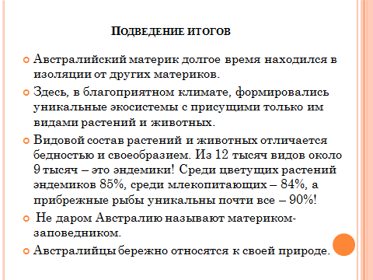
Обобщают полученные в ходе практической деятельности знания, высказывают свои доводы и убеждения.

Рефлексия собственной деятельности

Организует подведение итогов урока путем выполнение 3 Задания. Географический тест
Утверждения
Верно (+), неверно (-)
- Утконос и ехидна яйцекладущие млекопитающие
- Коала питается только листьями эвкалипта
- В Австралии много эндемиков
- Австралия давно отделилась от других материков, ее органический мир развивается изолировано
- Самую большую площадь Австралии занимают леса
- Собака Динго приносит пользу с/х
- Кенгуру изображен на государственном флаге Австралии
Критерии оценивания:
«5» - 7 правильных ответов
«4» - 5-6 правильных ответов
«3» - 3-4 правильных ответа
«2» - 1-2 правильных ответа
Учащиеся выполняют географический тест и осуществляют взаимоконтроль и взаимопроверку.
Оценивают выполнение географического теста.

Домашнее задание
Поясняет домашнее задание (п.30 с.155, вопросы 1-2)
Учащиеся записывают домашнее задание в дневник.

ПРИЛОЖЕНИЕ
Маршрутный лист

Тема урока: ______________________________________________________________

Цель урока___________________________________________________

Задание 1: Используя карту природных зон Австралии, выявите природные зоны и заполните схему
Задание 2. Используя карты атласа, дополнительный материал, заполните таблицу.

Название природной зоны
ГП
Особенности климата
(t янв, t июля, осадки)
Почвы
Растительный мир
Животный мир
t янв
t июл
осадки

Задание 3.Географический тест
Утверждения
Верно (+), неверно (-)
- Утконос и ехидна яйцекладущие млекопитающие
- Коала питается только листьями эвкалипта
- В Австралии много эндемиков
- Австралия давно отделилась от других материков, ее органический мир развивается изолировано

- Самую большую площадь Австралии занимают леса
- Собака Динго приносит пользу с/х
- Кенгуру изображен на государственном флаге Австралии

Критерии оценивания:
«5» - 7 правильных ответов
«4» - 5-6 правильных ответов
«3» - 3-4 правильных ответа
«2» - 1-2 правильных ответа
Таблица «Природные зоны»
Полученные результаты после работы учащихся с информационными источниками
Название природной зоны
ГП
Особенности климата
(t января, июля, осадки)
Почвы
Растительный мир
Животный мир
t я
t и
осадки
Пустыни и полупустыни
Центральные и западные районы Австралии в пределах тропического пояса заняты пустынями и полупустынями
+24
+8
250
Бурые полупустынные, степные и пустынные
трава Митчелла, триодия, плектрахне, челнобородник
Страус эму, плащеносная ящерица, змеи, кенгуру, собака Динго
Саванны, редколесья и кустарники
расположены в субэкваториальном климатическом поясе
Занимает северную, восточную и юго-западную части материка.
+24
+16
500
Красные и красно-бурые, коричневые,
Эвкалиптовые редколесья, злаки, акации, казаурины
Сурок, ехидна, кенгуровые мыши, гигантский кенгуру, вомбат, сумчатый крот, страус эму.
Постоянно влажные леса
на крайнем севере материка и вдоль восточных наветренных склонов Большого Водораздельного хребта
+24
+16
1000
Красные ферралитные, желтоземы и красноземы, коричневые
Эвкалипты, пальмы, древовидные папоротники, панданус, флиндерсия, орхидеи, араукария
коала, кускус,древесный кенгуру, сумчатые:вомбат, падемелоны, сумчатые тигровые кошки и карликовые поссумы.
Жестколистные вечнозелёные леса и кустарники
На юго-западе материка
+16
+8
750
Коричневые, красные и красно-бурые
Низкорослые виды эвкалиптов, заросли колючих акаций, солянка, селитрянка, лебеда
различные виды змей и ящериц; вомбат; собака Динго

Слайд 1 Слайд 3 Слайд 5

Слайд 2 Слайд 4 Слайд 6
Слайд 7 Слайд 9 Слайд 11
Слайд 8 Слайд 10 Слайд 12
Слайд 13 Слайд 15 Слайд 17
Слайд 14 Слайд 16 Слайд 18

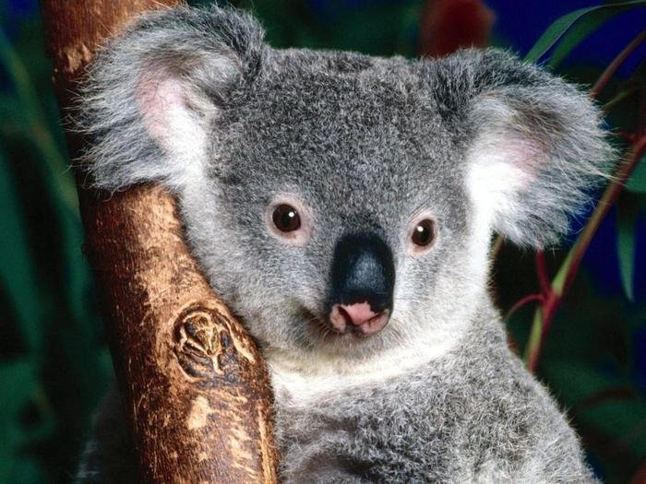
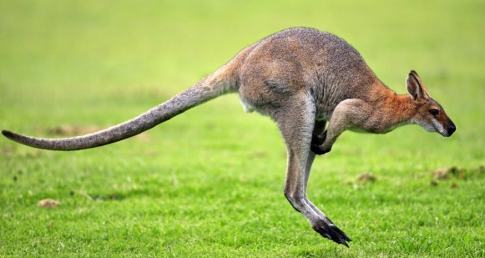
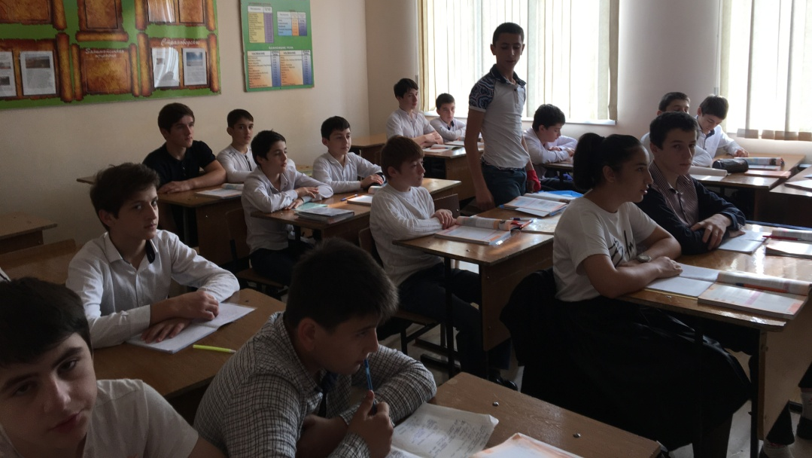
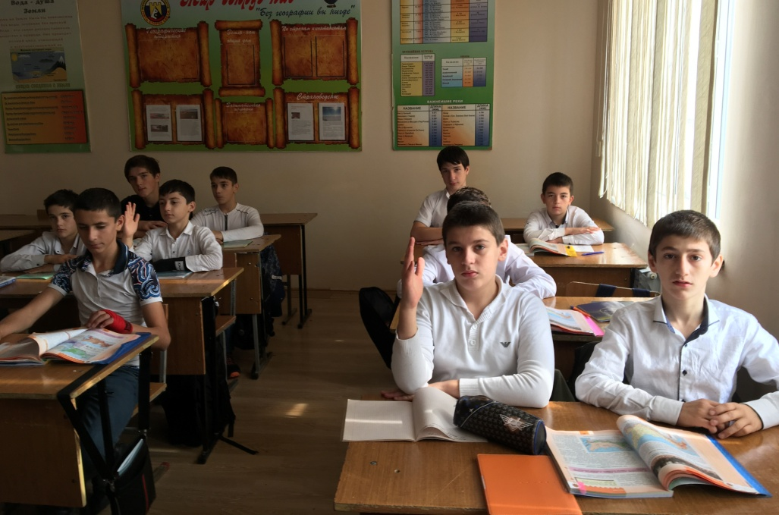
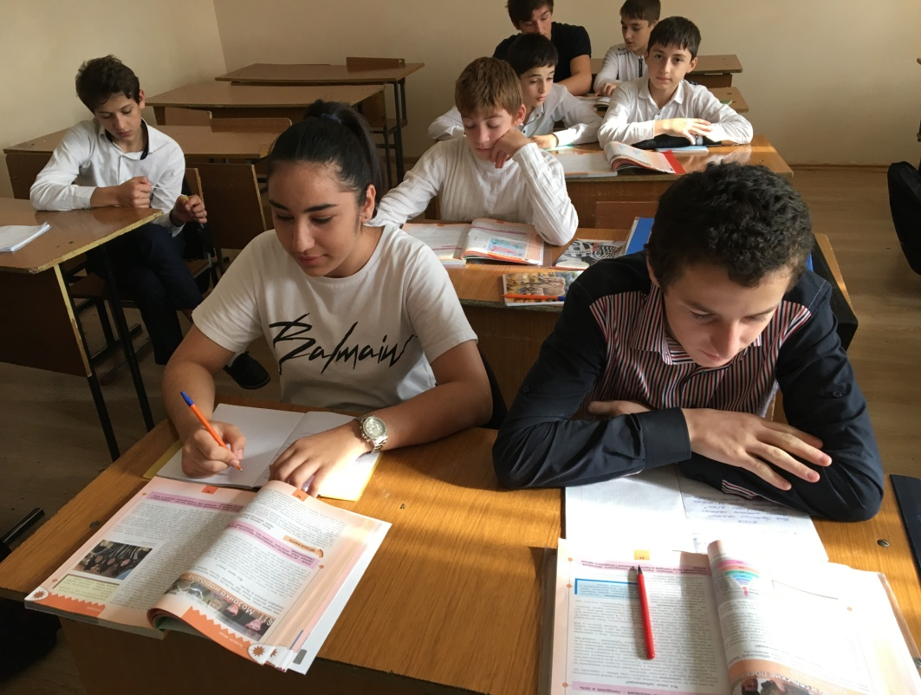
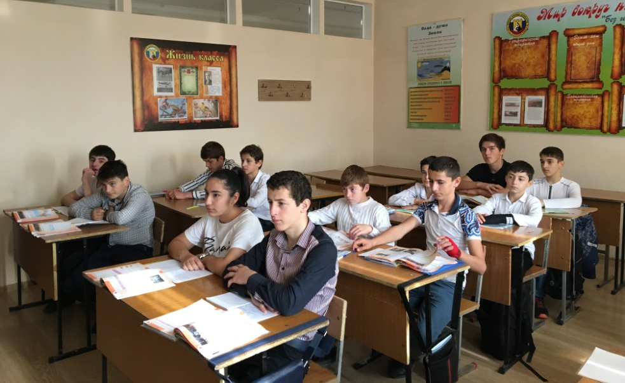
у

